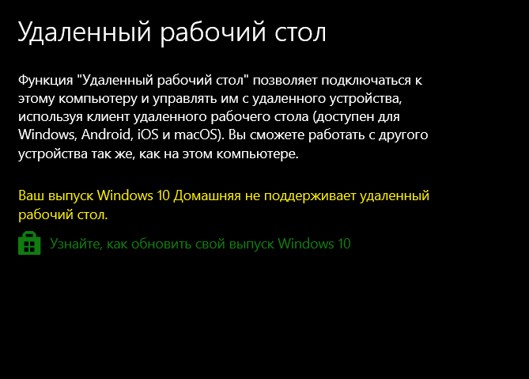

Из-за неподходящей версии операционной системы невозможно включить функцию удаленного рабочего стола

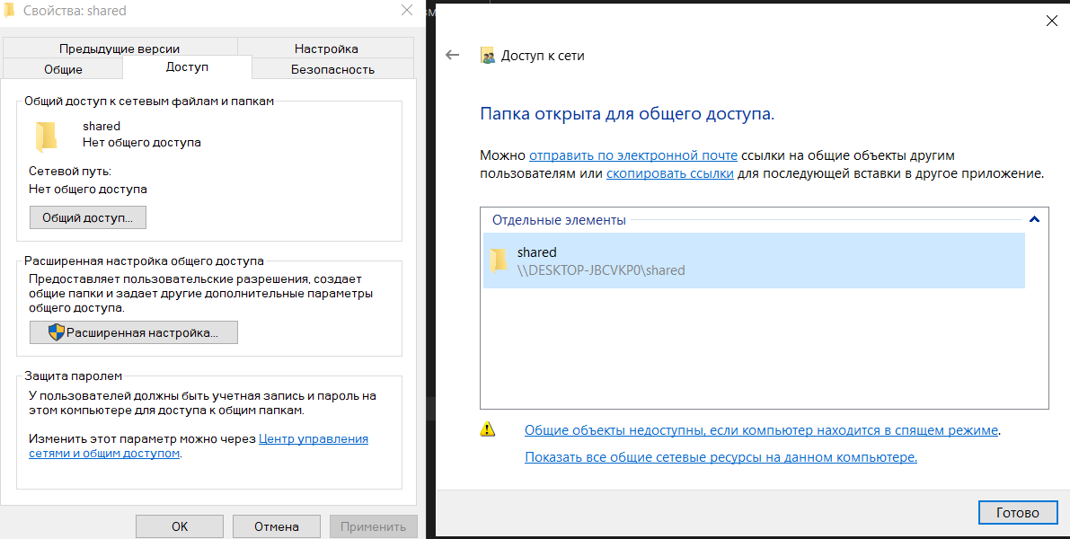

Папка открыта для общего доступа

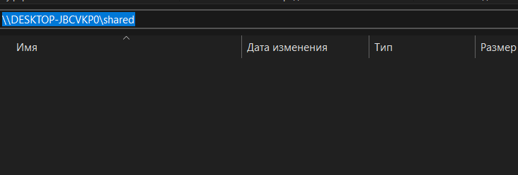

Как выглядит заход в эту папку

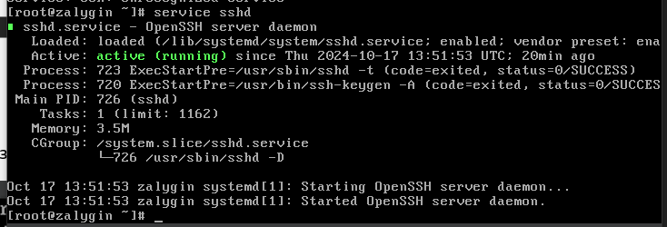

После установки sshd проверим, что сервис запущен

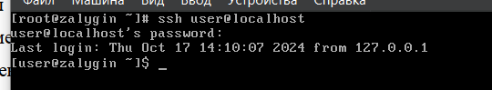

Подключение к хосту через ssh-туннель

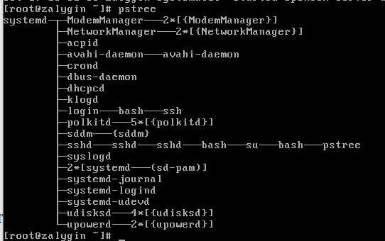

Дерево процессов, в котором видно, что подключение идет через sshd

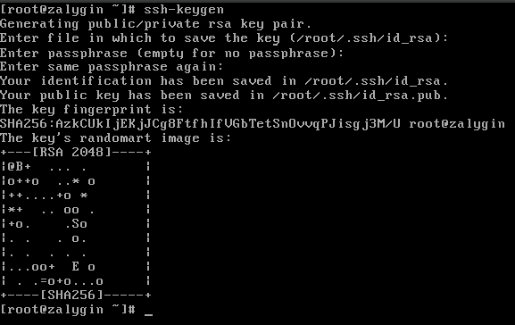

Сгенерированная пара ключей

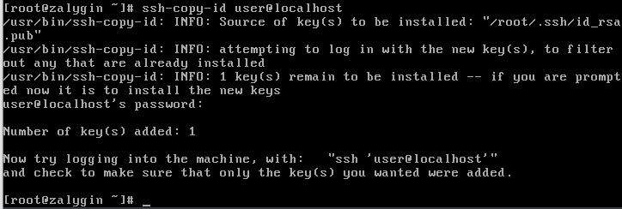

Копирование ключей для удаленного пользователя

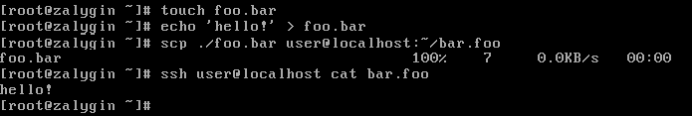

Использование команды scp для передачи файлов

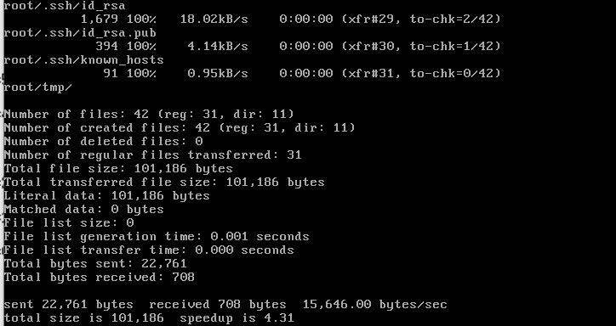

Результат выполнения команды rsync -vrtplze ssh --progress --stats --delete /root user1@localhost:~/backup

-v – печатать сообщения

-r – обойти директорию рекурсивно

-t – установить время модификации

-p – сохранить права доступа

-l – передавать симлинки как симлинки

-z – передавать в сжатом виде

-e – установить команду для транспорта

--progress – печатать сообщения о прогрессе

--stats – печатать статистику после передачи

--delete – удалить файлы в копируемой директории на удаленной машине, которые не существуют на исходной машине

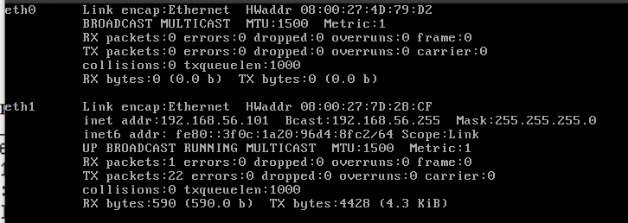

Результат добавления нового адаптера

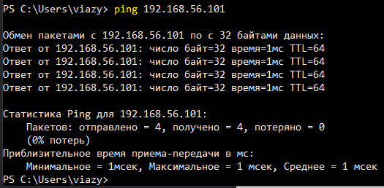

Виртуальна машина доступна с хоста

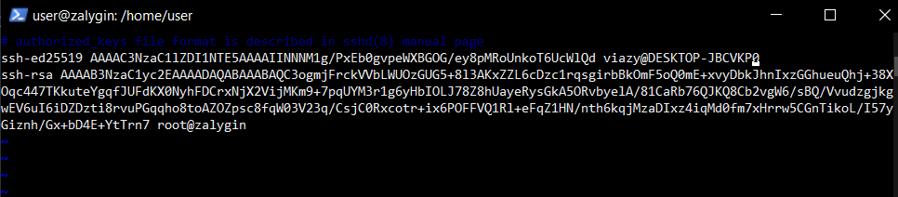

Добавление ключа хоста

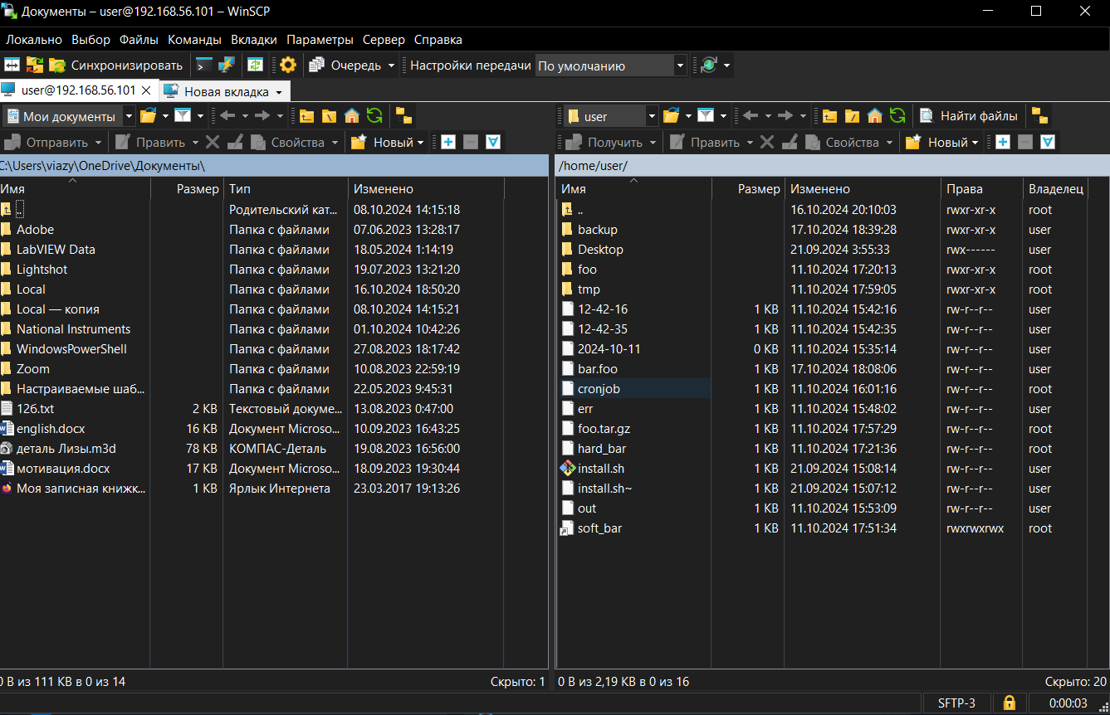

Соединение с виртуальной машиной через WinSCP

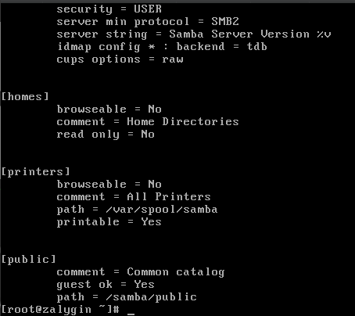

Конфигурация для Samba успешно распознана

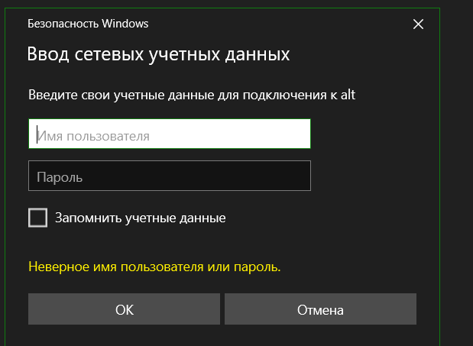

Однако анонимное подключение к общим папкам запрещено

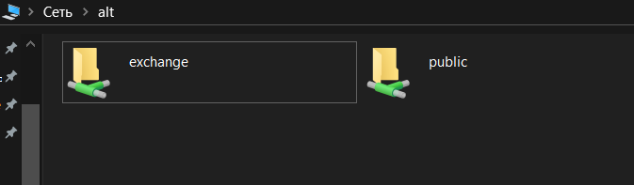

Подключение к удаленной папке [\\alt](file:///\\alt)

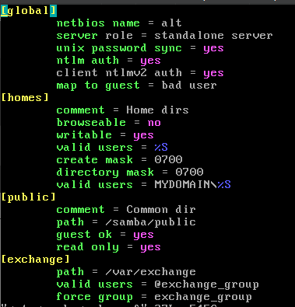

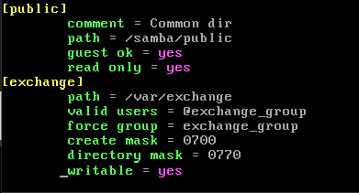

Конфигурация сервиса Samba

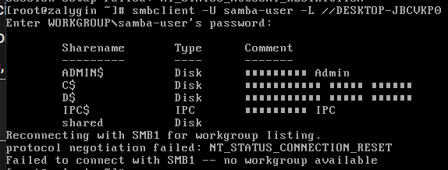

Просмотр из Linux сетевых папок Windows

Пришлось создать нового пользователя samba-user и задать ему пароль



Подключение к папке Shared



К сожалению, создать директорию не удалось

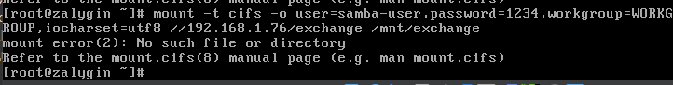

Монтирование удаленной директории тоже не вышло

-t – тип файловой системы

-o – параметры монтирования